Assalamu’alaikum izin mengemukakan pendapat.
Nama: Sri Kinanti
Nim: 2010101038

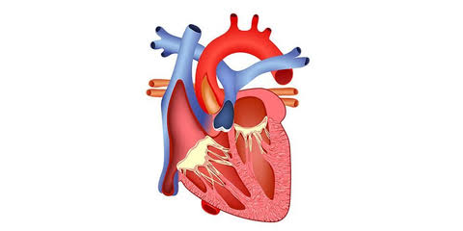

- Aorta adalah arteri terbesar dalam tubuh.
- Fungsi arteri pulmonalis kiri yaitu membawa darah dari jantung ke paru-paru kiri. Fungsi arteri pulmonalis kanan yaitu membawa darah dari jantung ke paru-paru kanan. Adapun aorta membawa darah dari jantung ke seluruh tubuh.
- vena pulmonalis yang merupakan vena yang membawa aliran darah mengandung oksigen dari organ paru-paru menuju ke jantung di bagian atrium kiri.
- Fungsi dari atrium kiri ialah menerima darah yang berasal dari organ paru-paru mengandung oksigen kemudian membawanya pada ventrikel kiri. Adapun fungsi atrium kanan ialah menerima darah berasal dari seluruh bagian tubuh yang mengandung karbon dioksida yang membawa ke ventrikel bagian kanan
- Katup aorta Bertugas membuka jalan bagi darah yang kaya akan oksigen untuk dilewati dari bilik kiri ke aorta (arteri terbesar di tubuh)
- Katup mitral merupakan katup yang menjadi batas antara atrium kiri dan ventrikel kiri jantung. Katup pulmonal. Katup pulmonal atau katup pembuluh paru-paru merupakan katup yang mengatur aliran darah dari ventrikel kanan menuju pembuluh arteri paru-paru.
- ventrikel (bilik jantung). Bilik kiri menerima darah dari serambi kiri dan akan memompa darah ke pembuluh darah utama tubuh (aorta), sedangkan bilik kanan menerima darah dari serambi kanan dan memompa darah ke paru-paru.
- ventrikel kiri berfungsi utk menerima darah dari arium kiri dan memompanya ke aorta. interventricular septum: dinding yg memisahkan bilik kanan dan kiri jantung. arium kiri berfungsi utk menyalurkan darah bersih yg dtng dari paru paru.
- Diseksi aorta adalah kondisi ketika lapisan dalam pembuluh darah aorta robek dan terpisah dari lapisan tengah dinding aorta. Terkadang, gejala diseksi aorta mirip dengan gejala pada penyakit jantung dan stroke.
- Vena cava inferior (pembuluh belakang akbar bawah) adalah pembuluh darah yang menerima darah dari badan dan kedua kaki. Darah yang dibawa oleh pembuluh darah macam ini mengandung banyak CO₂.
- Katup trikuspid, yang menyalurkan darah dari serambi (atrium) kanan menuju ke bilik (ventrikel) kanan. Katup mitral, yang menyalurkan darah dari serambi kiri menuju ke bilik kiri. Katup pulmonal, yang menyalurkan darah dari bilik kanan ke pembuluh darah yang menuju ke paru-paru (arteri pulmonaris)
- Vena Cava Superior (pembuluh belakang akbar atas) adalah pembuluh darah yang menerima darah dari kepala dan kedua tangan. Darah yang dibawa oleh pembuluh darah ini juga mengandung banyak CO₂.
- Katup pulmonal atau katup pembuluh paru-paru merupakan katup yang mengatur aliran darah dari ventrikel kanan menuju pembuluh arteri paru-paru.
- Arteri pulmonalis yakni arteri yang tugasnya mengangkut darah yang berasal dari jantung menuju ke paru-paru. Fungsi dari arteri pulmonalis ini ialah untuk mengganti kandungan karbon dioksida dengan uap air dalam darah menjadi oksigen.

